

**Projet Professionnel Personnel**

**Encadrement : Mme Afef Slama**

*Réalisé par : Rahmoune Emna*

2024/2025

# 1. Sommaire:

Introduction de la matière :1

**Carte mentale :2**

**Cv :3**

**Lettre de motivation :**4

**Analyse SWOT :5**

**Formulaire :6**

**Compte Linkedin :7**

# 2 . Introduction de la matière:

Un projet professionnel personnel (ppp) est une initaitive spécifique entreprise

Par individu dans le but de développer ses compétences d’ameliorer sa carriére

Ou de réaliser des objectifs professionnels spécifiques. Ce type de projet

Est générallement entrepris en dehors des responsabilités habituelles d’un

Emploi ou d’une entreprise et vise à fournir des avantages personnels ou

Professionnels à long terme .

Dans ce rapport je vais présenter les notions de cettte matiéres :

* Carte mentale
* Le cv
* Lettre de motivation
* Analyse swot
* Formulaire
* Linkedin

# 3 . Carte mentale  :

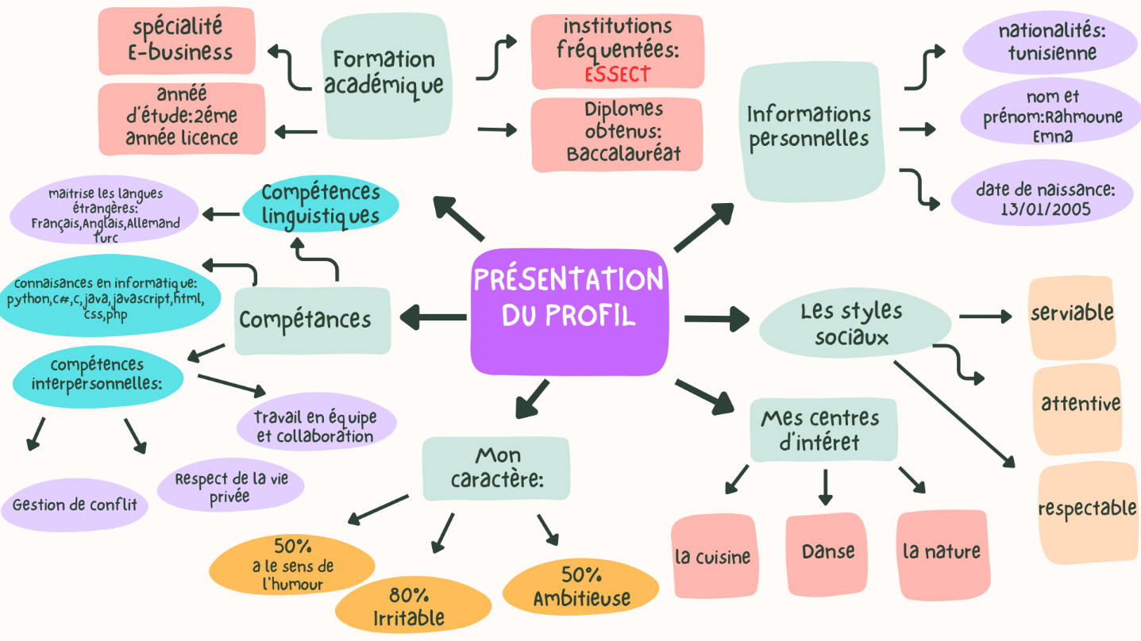

# 4 . Le CV  :

Je m’appelle Rahmoune Emna, étudiante en deuxième année en informatique de gestion, avec une spécialité en E-business à l’ESSECT. Passionnée par le domaine du numérique et des systèmes d’information, je suis actuellement à la recherche d’un stage pour approfondir mes connaissances et mettre en pratique mes compétences.

Lors de mon parcours académique, j’ai obtenu mon baccalauréat en 2023 au lycée Slimen Ben Slimen à Zaghouan. J’ai ensuite poursuivi mes études supérieures à l’École Supérieure des Sciences Économiques et Commerciales de Tunis. J’ai acquis de solides compétences en programmation avec des langages comme C, C#, Java, HTML, CSS, JavaScript, Python et PHP, ainsi qu’en gestion de bases de données avec Microsoft SQL Server et Oracle. Par ailleurs, je maîtrise les outils bureautiques comme Excel, Word, Access et PowerPoint.

J’ai eu l’opportunité de travailler en tant que stagiaire à l’Office National de la Télédiffusion (ONT) en 2024, où j’ai assisté le responsable dans l’analyse de bases de données, une expérience qui m’a permis de développer mon sens de l’organisation et mon esprit analytique.

En parallèle de mes études, je suis très active dans la vie associative. Je suis membre de la JCI Bir M’Chergua depuis 2023, où j’ai occupé plusieurs rôles de responsabilité. J’ai été Secrétaire Générale en 2024 et Vice-Présidente chargée des programmes et des relations extérieures en 2024-2025. Ces expériences m’ont permis de gérer des tâches administratives, d’organiser des programmes, de renforcer les relations extérieures, et de coordonner des projets avec efficacité.

Sur le plan linguistique, je parle couramment l’arabe (ma langue maternelle), le français et l’anglais, avec des bases en allemand et en turc. Enfin, je suis une personne dynamique, motivée et prête à relever de nouveaux défis pour contribuer activement au succès de votre organisation.

# 5 . Lettre de motivation  :

Je m’appelle Emna Rahmoune, une étudiante ambitieuse et passionnée par le monde numérique et la transformation digitale. Je poursuis actuellement mes études en informatique de gestion avec une spécialisation en E-business à l’ESSECT. Mon objectif est d’explorer et de contribuer à des projets innovants dans les domaines des technologies de l’information et de la gestion.

Je possède des compétences diversifiées, non seulement en programmation et gestion de bases de données, mais également en leadership et en travail collaboratif grâce à mon engagement associatif. Lors de mon stage à l’Office National de la Télédiffusion, j’ai pu développer un esprit pratique et analytique, en appliquant mes connaissances dans un environnement professionnel exigeant.

Au-delà de mes études, je me distingue par mon implication au sein de la JCI Bir M’Chergua, où j’ai occupé des postes de responsabilité. Ces expériences m’ont permis de renforcer mon sens de l’organisation, ma capacité à gérer des équipes et ma créativité dans la résolution de problèmes. Je suis également ouverte à l’apprentissage continu, motivée par l’envie de faire évoluer mes compétences techniques et interpersonnelles.

Je suis convaincue que mon profil et mon énergie peuvent apporter une valeur ajoutée significative à un environnement professionnel dynamique et axé sur l’innovation.

# 6 . Analyse SWOT  :

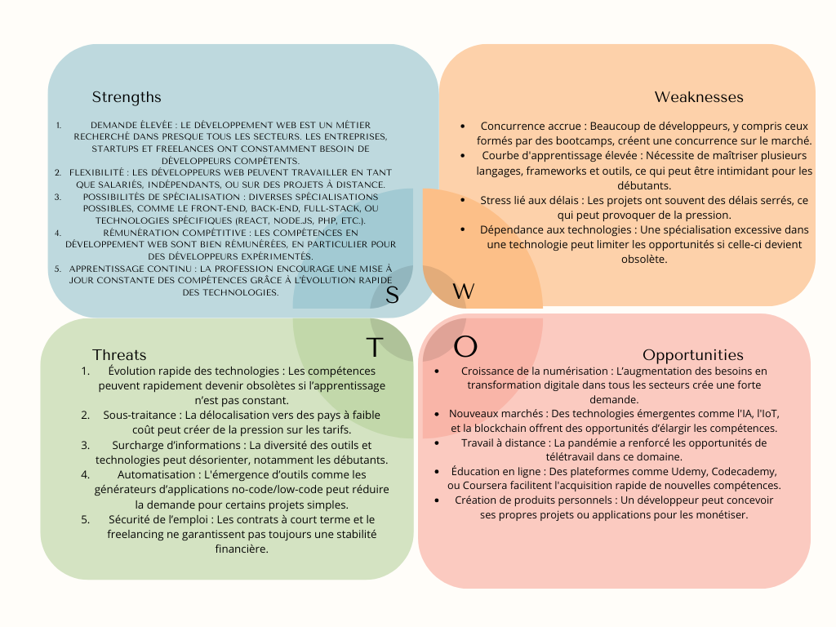

# 7 . Le questionnaire  :

**Rejoignez l’Aventure Full Stack 🌐🚀**

# 7 . 1 . Le projet professionnel personnel :

**Introduction**

Actuellement étudiante en informatique de gestion, je vous présente mon projet professionnel. Il a pour objectif de faire un point sur mes compétences, mes expériences professionnelles et mes objectifs professionnels. Mon projet professionnel n'est probablement pas définitif. Il est susceptible d'évoluer dans le temps.

**1 - Mes qualités**

J'ai plusieurs qualités telles que :

**L'autonomie :**

Je suis capable de travailler en toute autonomie. En effet, je me suis rendu compte que j'aime être indépendante dans mon travail. par exemple je peux terminer les taches seule dans une 1heure

L'adaptation rapide de l'environnement de travail

La confiance en soi :

J'ai assez confiance en moi. En effet, j'ai joué au théâtre, la musique, boxe. Ces exercices m'a permis de surmonter ma timidité face au public et d'être à l'aise en public .

**Un sens pratique :**

Je n'ai jamais vraiment aimé la théorie. Je n'ai jamais vraiment été non plus à l'aise avec celle-ci. Grâce à mes stages, je sais que je m'épanouis davantage dans la pratique. La pratique m'aide à comprendre le problème posé et à le résoudre. exemple pratique des logiciels en informatique.

**2 - Mes défauts**

**L'émotivité :**

Je suis une personne émotive, au début du travail mais Avec le temps, je contrôle bien mes emotions

**La procrastination**

Je remets souvent au lendemain ce que je peux faire le jour même. Je travaille fréquemment à la dernière minute. En effet je commence a travailler les taches 2 heures avant le deadline

**3 - Mon parcours et mes expériences professionnelles**

Dans cette partie, je vais vous présenter dans un premier temps mon parcours scolaire, universitaire et professionnel puis, dans un deuxième temps, mes expériences professionnelles.

**3-1 - Mon parcours:**

Après avoir obtenu mon bac (économie gestion) avec mention assez bien en 2021 , je suis allé(e) à l'université ESSECT pour étudier l'informatique. Ma formation m'a apporté de nombreuses connaissances telles que savoir gérer le temps, communiquer, pratique des logiciel informatique.

**3-2 - Mes experiences:**

* formation OpusLab Monplaisir .
* stage à Office national de le téléduffision

**4 - Ce que je souhaite faire**

Même si je n'arrive pas encore à déterminer le métier que je souhaiterais exercer, je sais néanmoins que j'aimerais travailler dans le domaine de l’informatique tel que un développeur web full stack ou front-end ou back-end

**5 - Ce que je sais faire et ce que je suis capable de faire**

Je suis à l'écoute des gens. Lorsque mes amis ont des problèmes j'ai suffisamment de patience pour les écouter. De plus, je donne de bons conseils pour les résoudre,

Je peux apprendre plusieurs langues, apporter un savoir-faire.Ainsi, je’aimerias toujourais essayer des nouveaux projets de développement

**6 - Ce que je voudrais être**

Dans 5 ans

Dans 5 ans, je me vois travailler au sein d'un service informatique d'une entreprise.Je me vois marriée sans enfants.Je m'imagine être en freelance, Mon lieu de vie rêvé dans 5 ans est la Grande ville. Je me vois faire des loisirs qui sont le sport,aller au cinema.

Dans 10 ans :

Dans 10 ans, je me vois CEO d’une entreprise d’informatique, être mon propre patron.

Je me projette dans 10 ans et je me vois avec une vie rangée et stable .

Je me vois marié avec des enfants. J'ai une belle maison à la grande ville. Mes loisirs sont le sport, le aller au cinéma, écouter la musique.

**7 - Mon projet professionnel**

**7-1 - Les métiers qui m'intéressent**

Je suis intéressé(e) par le métier de développeur web full-stack car j'aime résoudre des problèmes complexes et créer des solutions utiles et innovantes. Je souhaite contribuer à la conception et au développement de sites et applications web qui répondent aux besoins des utilisateurs. En effet, le développeur web full-stack joue un rôle central en gérant aussi bien la partie visible des applications (front-end) que leur infrastructure technique (back-end). Ce métier requiert de solides compétences techniques, une grande capacité d'adaptation et un esprit d'analyse aiguisé pour comprendre les besoins des clients et les traduire en solutions performantes et fonctionnelles. Doté(e) d'une curiosité constante pour les nouvelles technologies, je suis motivé(e) par l'idée d'apprendre en permanence et de collaborer avec d'autres professionnels pour mener des projets à bien.

**7-2 - À la rencontre des professionnels**

Dans le cadre de mon projet professionnel, je suis allée à la rencontre des professionnels du secteur qui m'attire. J'ai assisté à des conférences.Ces différents événements m'ont permis de poser des questions relatives aux métiers informatiques.Le contact avec les professionnels m'a aidée à améliorer mon projet professionnel. Ainsi, j'ai pu mesurer les avantages et les inconvénients du métier.

**8 - Conclusion**

Lister mes qualités et mes défauts n'a pas été un exercice facile. Cela a demandé un long moment de réflexion.

Ce projet professionnel m'a aidé(e) à mieux me connaître. Trois questions essentielles sont le fil conducteur de mon projet, à savoir :

• Qu'est-ce que je souhaite faire ?

• Qu'est-ce que je sais faire ?

• Qu'est-ce que je suis capable de faire ?

Grâce à ce rapport, j'ai fait le bilan de mes compétences, de mes expériences et de mes objectifs professionnels. À présent, je sais que je souhaite me tourner vers les métiers informatique .

# 7 . 2 . Quelques stastiques sur mon formulaire  :

Dans le cadre de l'analyse des données collectées via un formulaire en ligne, la première question demandait aux participants de fournir leur adresse e-mail. Les résultats, présentés sous la forme d'un graphique à barres, montrent qu'un total de **12 réponses** ont été recueillies. Deux adresses e-mail apparaissent deux fois, représentant **16,7 %** des réponses chacune, ce qui indique la possibilité de doublons ou de participations répétées. Les autres adresses uniques représentent **8,3 %** chacune. Ce graphique met en évidence la répartition des adresses collectées et peut servir à valider l'unicité des réponses ou à comprendre la représentativité des répondants dans l'échantillon global.

Cette analyse préliminaire est essentielle pour assurer la qualité des données et orienter les étapes suivantes du traitement des réponses.

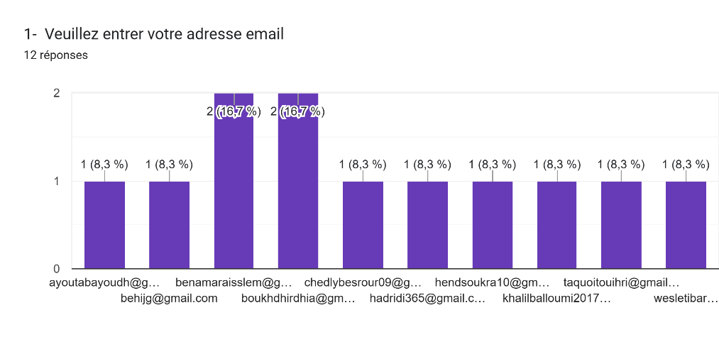

Cette question visait à connaître le statut actuel des participants. Les résultats indiquent que la majorité écrasante (91,7 %) des répondants sont des étudiants. Un pourcentage beaucoup plus faible (8,3 %) est composé d'employés. Les catégories "Développeur Junior", "Développeur Senior" et "Enseignant" n'ont reçu aucune réponse. Cela met en évidence que l’échantillon étudié est principalement constitué d’une population étudiante, avec une représentation très limitée des professionnels actifs dans d'autres catégories.

Tableau des réponses au formulaire Forms. Titre de la question : 2- Quel est votre statut actuel ?
. Nombre de réponses : 12 réponses.

Pour cette question concernant l'âge des participants, un diagramme circulaire présente les résultats de 12 réponses réparties en différentes tranches d'âge :

* 18-25 ans : Cette tranche d'âge est la plus représentée, regroupant 66,7 % des répondants. Cela montre que la majorité des participants sont jeunes adultes, probablement encore dans leurs études ou au début de leur carrière.
* 25-35 ans : La seconde tranche d'âge, représentant 33,3 % des participants, inclut des individus en milieu de carrière.
* Moins de 18 ans et plus de 35 ans : Ces catégories n'ont recueilli aucune réponse, ce qui reflète une homogénéité relative parmi les participants dans des tranches d'âge spécifiques (18-35 ans).

Tableau des réponses au formulaire Forms. Titre de la question : 3- Quel est votre âge ?
. Nombre de réponses : 12 réponses.

Le graphique ci-dessus illustre que l'intégralité des répondants (100 %) ont indiqué avoir des connaissances en développement web. Cela suggère que tous les participants au questionnaire possèdent au moins des bases ou des compétences dans ce domaine. Ce résultat est important, car il montre que le groupe cible est homogène en termes de compétences techniques liées au développement web. Cette donnée pourrait guider la conception ou l’adaptation des outils ou contenus pour répondre à un public expérimenté.

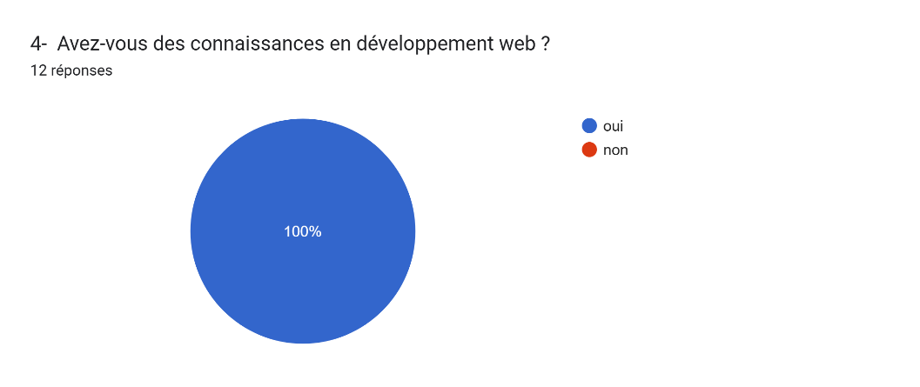

Les données indiquent une forte préférence pour les aspects techniques tels que les bases de données et le développement back-end, qui nécessitent une compréhension approfondie des systèmes. L'intérêt pour le front-end montre aussi une prise en compte de l'aspect visuel et interactif. Les choix minoritaires, comme le déploiement et l'UX/UI design, révèlent une moindre priorité ou un domaine à explorer davantage.

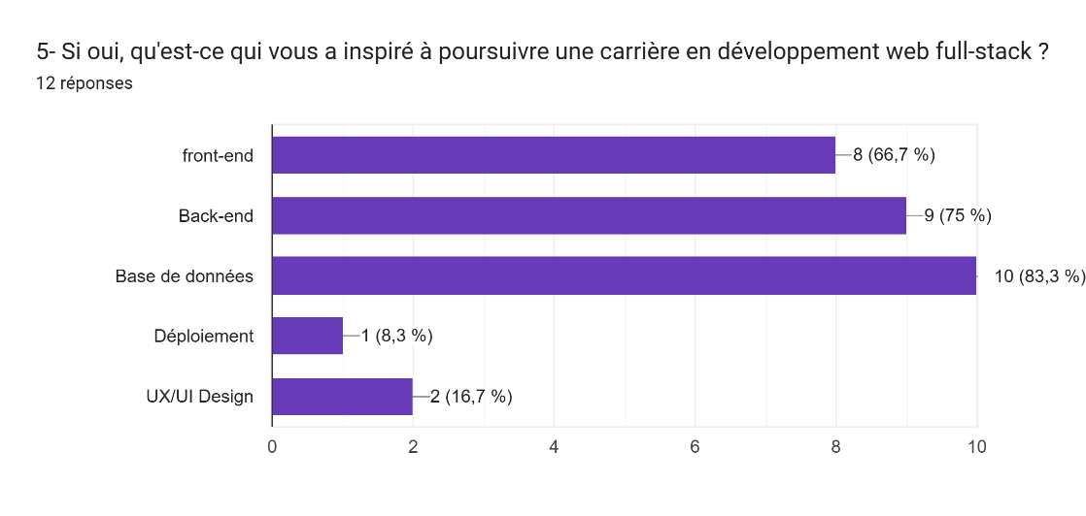

Cette question vise à identifier les langages de programmation maîtrisés par les participants. Les réponses montrent une grande diversité de compétences. Java est le langage le plus maîtrisé, avec 75 % des participants déclarant leur compétence. Les langages HTML/CSS et JavaScript suivent, chacun à 58,3 %, indiquant une forte connaissance des technologies front-end. Python, un langage polyvalent, est connu par 50 % des répondants.

Parmi les langages moins courants, React.js est maîtrisé par 25 % des participants, tandis que PHP est connu par 33,3 %. Les langages comme C++ et C# sont moins populaires, chacun avec 8,3 % de maîtrise, et aucun participant ne déclare une compétence en Node.js. Ces résultats mettent en évidence une concentration sur les langages nécessaires pour le développement web, mais avec des compétences réparties sur

plusieurs technologies, reflétant une polyvalence globale

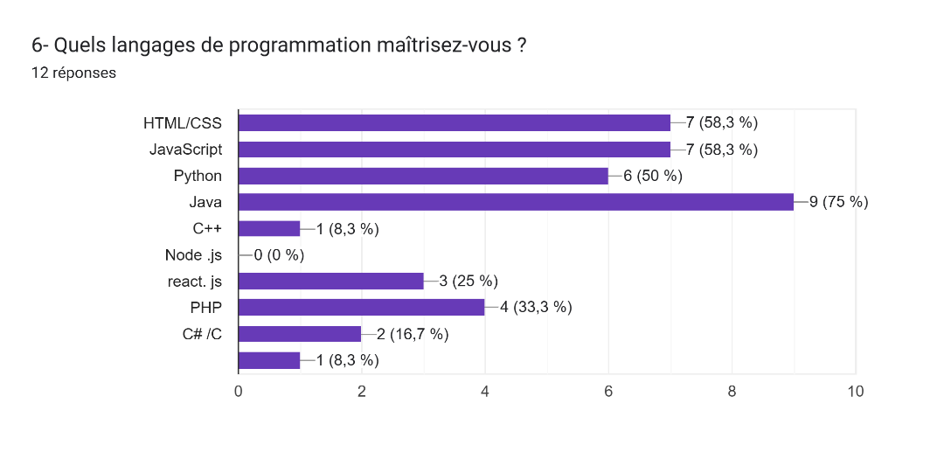

Ces résultats montrent que les participants sont principalement en phase de développement de leurs compétences, avec une bonne base d'expérience pour approfondir leurs connaissances. Aucun participant ne se considère comme avancé, ce qui peut refléter un groupe ciblé encore en progression dans leur carrière professionnelle en développement web.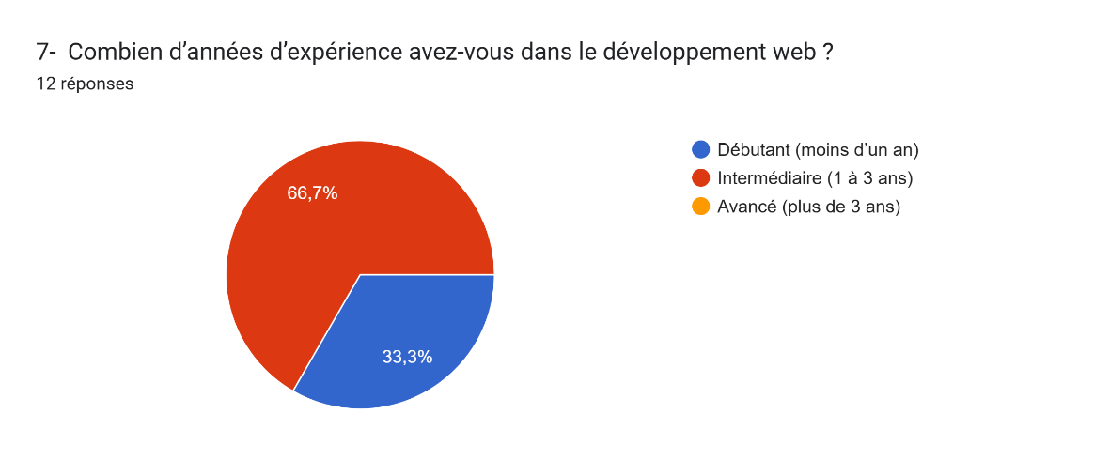

Cette répartition révèle une diversité dans les parcours de formation des participants. Une majorité n'a pas bénéficié d'une formation formelle, ce qui peut indiquer un apprentissage autodidacte ou des expériences pratiques. Cela peut également refléter une opportunité d'améliorer l'accès ou l'offre de formations pour ceux qui souhaitent approfondir leurs compétences en développement web.

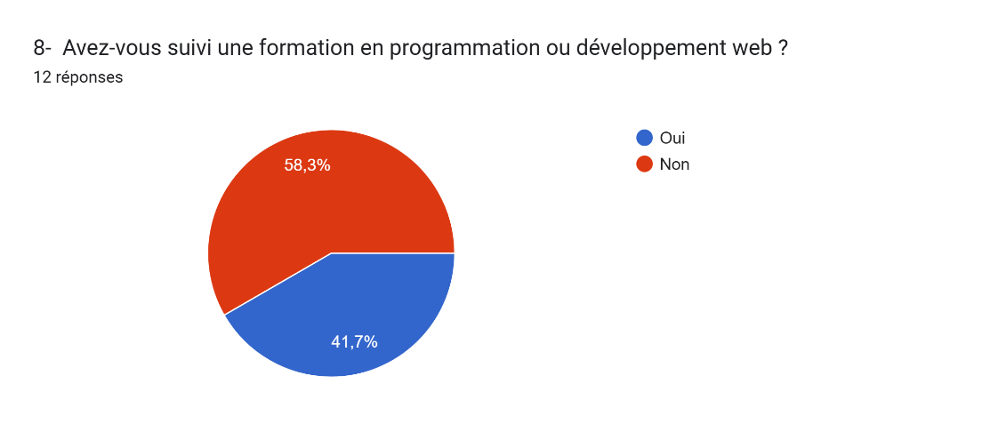

Cette question explore si les répondants ont déjà réalisé des projets web. Les résultats montrent un équilibre parfait entre les réponses "Oui" et "Non", chaque option recevant 50 % des réponses. Cela reflète une diversité dans les niveaux d'expérience pratique parmi les participants, indiquant que certains ont eu l'occasion de mettre en œuvre leurs compétences en développement web à travers des projets réels, tandis que d'autres, bien qu'éventuellement formés ou intéressés par le domaine, n'ont pas encore eu l'opportunité de le faire. Cette donnée pourrait être utilisée pour identifier des besoins spécifiques, comme des formations axées sur des projets pratiques.

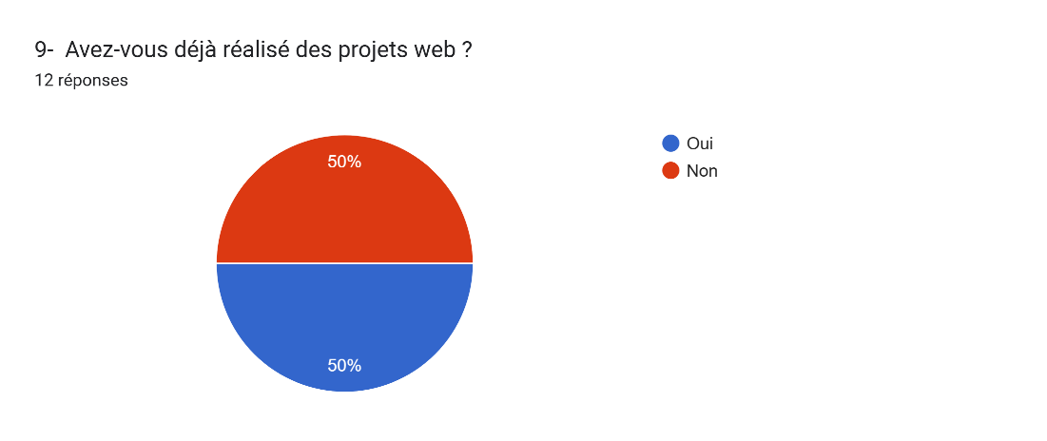

La plupart des participants semblent soit hésitants à partager des informations personnelles/professionnelles, soit ne possèdent pas encore de portfolio ou de projets en ligne. Encourager le développement et le partage de portfolios pourrait être une priorité pour stimuler leur progression dans le domaine du développement web.

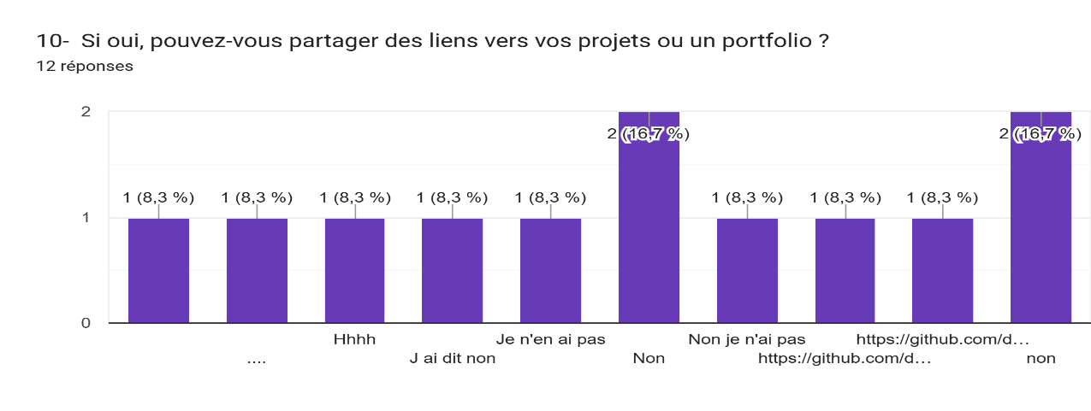

Les résultats montrent que les participants, majoritairement d’un niveau intermédiaire (66,7 %), maîtrisent principalement des langages comme Java, HTML/CSS, et JavaScript. Ils trouvent particulièrement inspirantes les bases de données (83,3 %) et le back-end (75 %). Cependant, 58,3 % n’ont pas suivi de formation formelle et la moitié n’a pas réalisé de projets web, révélant un potentiel inexploité. Les compétences non techniques les plus valorisées sont la gestion du temps et le travail en équipe (50 % chacune), tandis que peu de répondants mettent en avant la communication (8,3 %).

4o

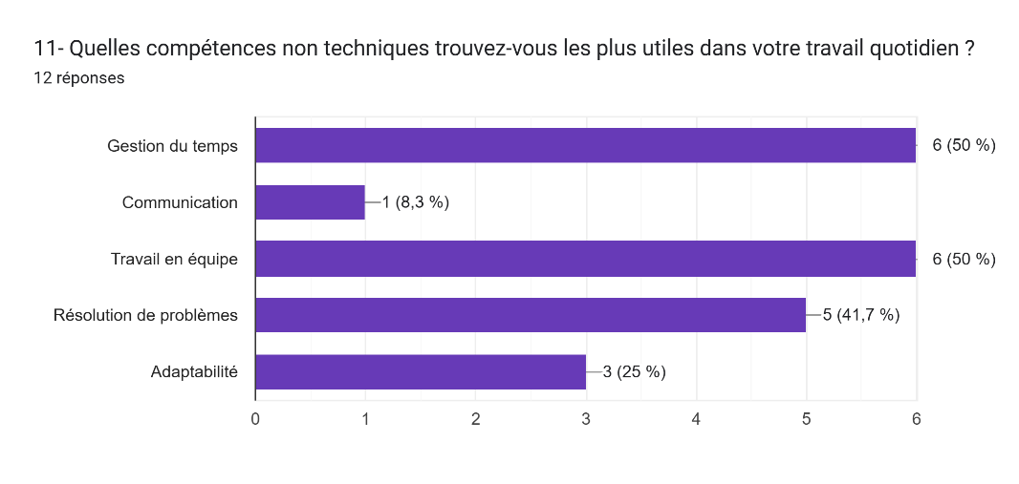

Pour rester à jour avec les dernières technologies et tendances, les répondants suggèrent principalement de s'engager dans des projets personnels et d'expérimenter avec de nouvelles technologies (58,3 %). Participer à des cours en ligne et des formations est également une approche populaire (50 %), tandis que l'assistance à des conférences, séminaires ou hackathons, ainsi que le visionnage de tutoriels vidéo sur des plateformes comme YouTube, sont retenus par 33,3 % des participants. Enfin, suivre des influenceurs et experts en technologie ou collaborer avec des collègues se démarque également comme des stratégies intéressantes (25 % chacun).

Cela montre l'importance de la pratique active et de l'apprentissage continu dans le développement des compétences technologiques.

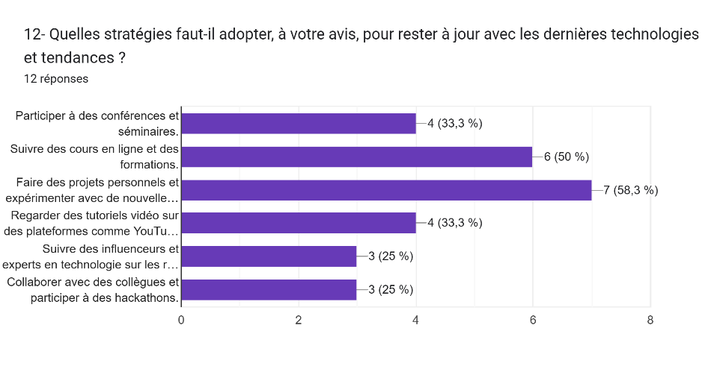

# 8. Compte Linkedin:

**A propos de moi :**

Développeuse passionnée en **développement web**, actuellement basée à Zaghouan, Tunisie. Diplômée de l'**Essect**, je suis toujours à l'écoute de nouvelles opportunités pour contribuer à des projets innovants. Mon objectif est de continuer à développer mes compétences, relever de nouveaux défis techniques et collaborer avec des équipes dynamiques.

**Compétences principales** :

* Création et développement de solutions web interactives.
* Forte capacité d'adaptation et collaboration en équipe.
* Résolution de problèmes complexes.

Je suis ouverte à des offres dans le domaine du **développement web** ou à des collaborations sur des projets techniques passionnants.

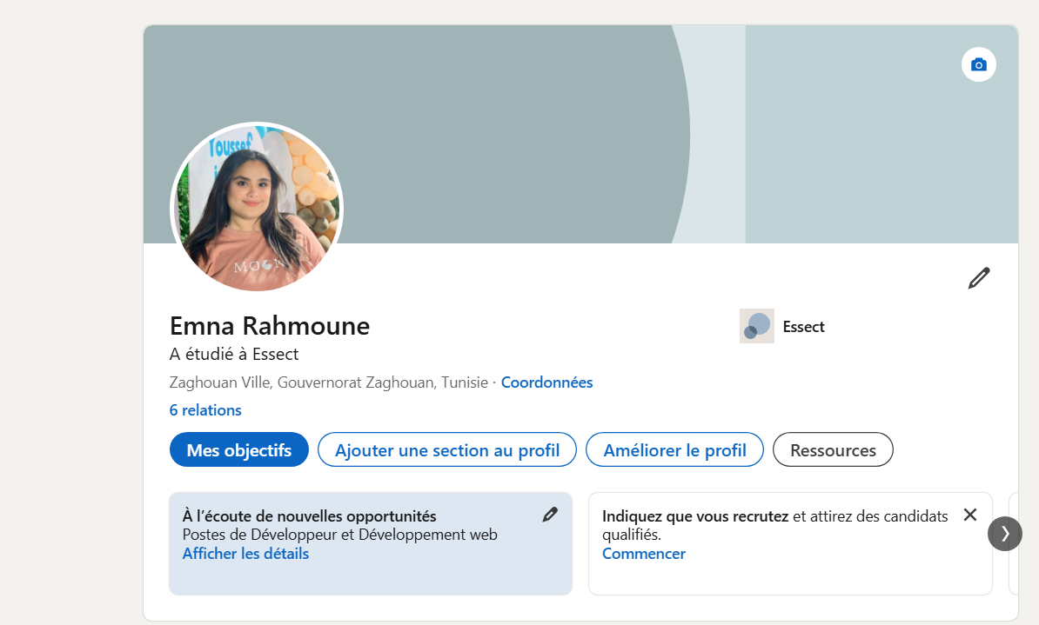

# 9. Conclusion  :

En conclusion, la matière du projet professionnel personnel offre une occasion unique de croissance personnelle et professionnelle. En investissant du temps, de l’énergie et des ressources dans un tel projet,

On peut non seulement atteindre des objectifs spécifiques, mais aussi acquérir des compétences et des expériences précieuses qui enrichissent le parcours professionnel et personnel .